## 游戏评论

翻译：Thunderplus

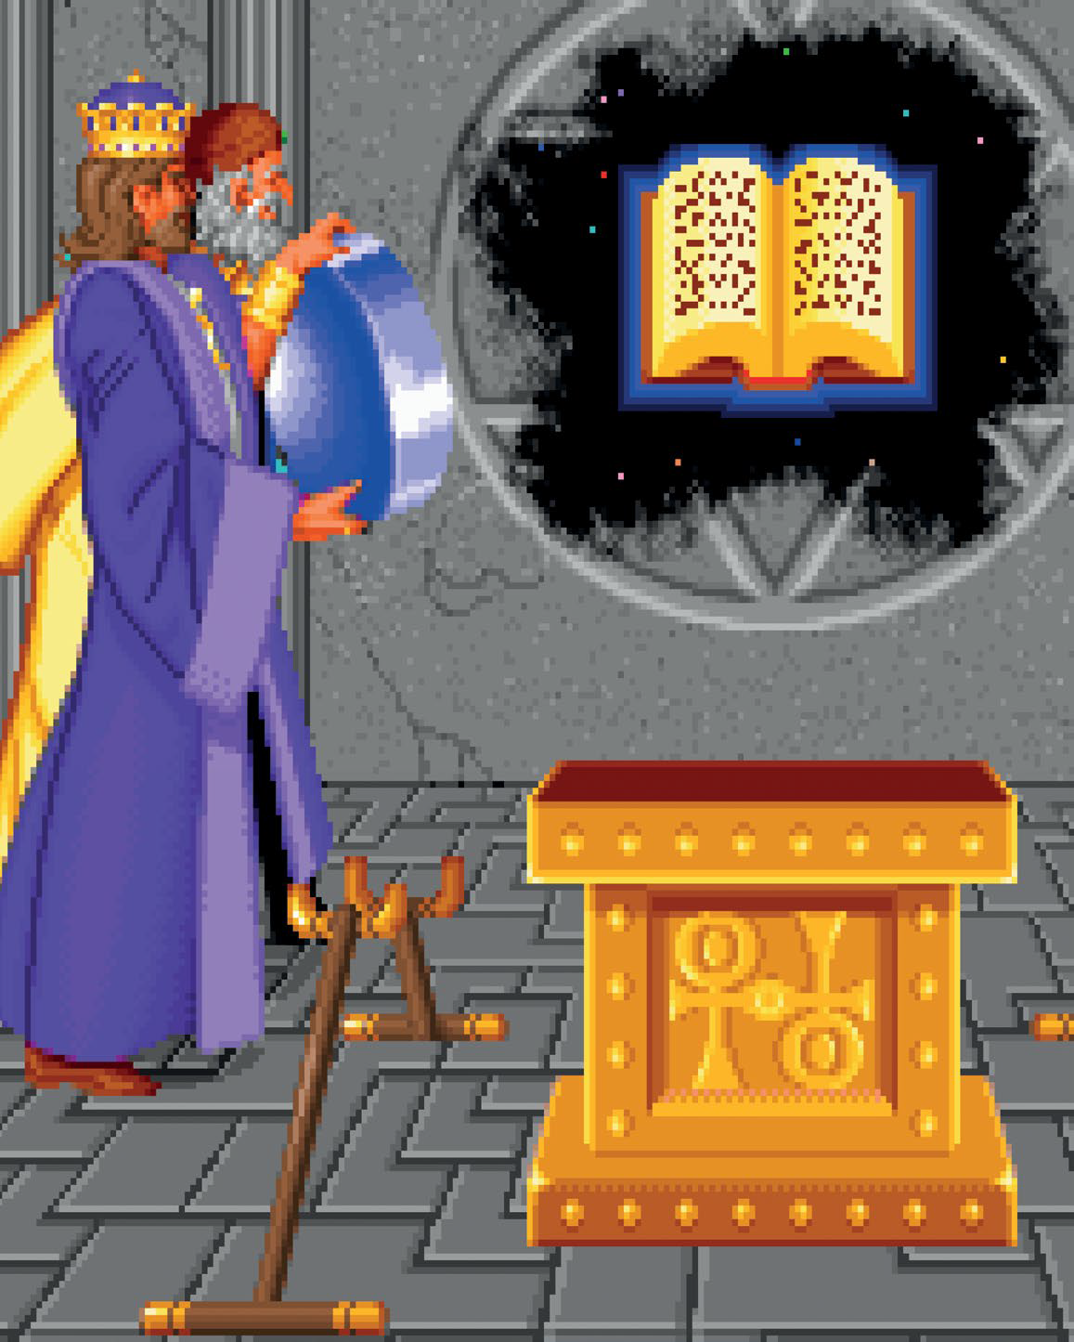

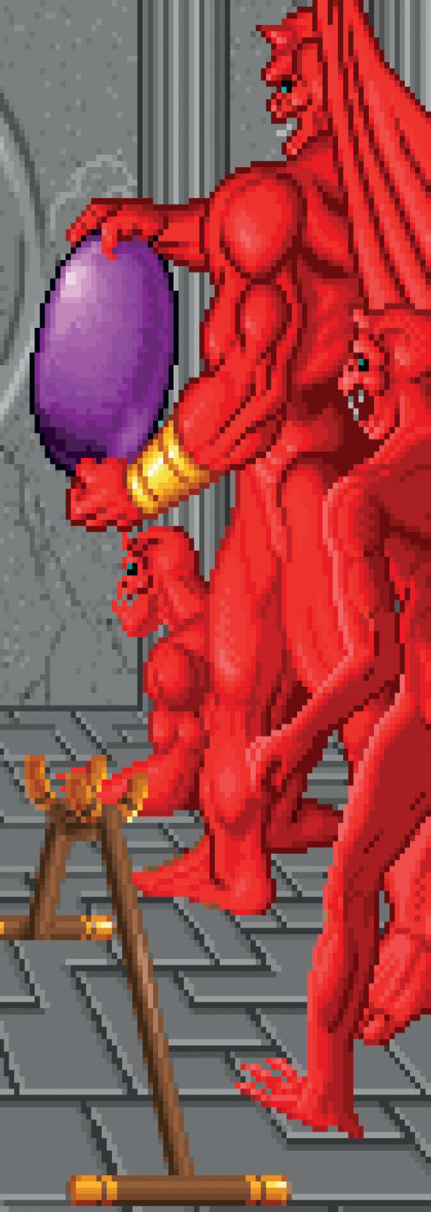[1]

这一部分是全书的主体，参与写作的有游戏粉丝、mod 制作者、开发者和记者。这 450 页里介绍了超过 400 款 RPG，按发行的时间顺序排列，而且包含丰富的游戏截图和开发者语录，甚至是在 mod 上的一些推荐。我们的目标是让它既能成为一部 RPG 游戏的大事年表，也能作为一份指南供玩家查阅，以得到最好的游戏体验。

下面以五年为间隔分成若干章节，各自回顾在那几年时间里在游戏世界发生的大事，简要地概述整个行业的变化，让读者了解当时的游戏环境和背后推动其发展的技术革新。

1. 《创世纪 6：虚伪先知》（Ultima VI: The False Prophet）中不列颠国王与石像鬼一起在阅读《究极智慧之典》。